ШОВГЕНОВСКАЯ МЦБС
Отдел обслуживания

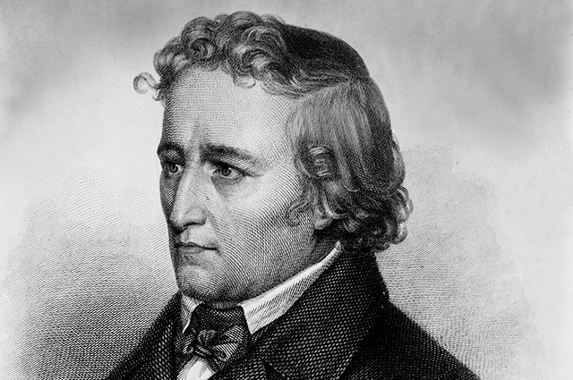

«В стране сказок»

240 лет со дня рождения Якоба Гримма (1785-1863) немецкого ученого, философа, писателя-сказочника.

Хакуринохабль, 2025
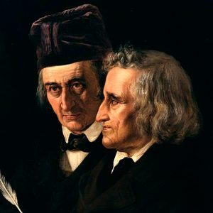
Выдающиеся ученые, филологи Братья Гримм внесли огромный вклад в исследование устного народного творчества и развитие немецкого языка. Они очень трепетно относились к тому, чтобы сказки доходили до читателя в первозданном виде, без каких-либо искажений или современных переработок.
Особой скрупулезностью отличался Якоб, который призывал строго соблюдать фольклорную точность. В противовес ему, Вильгельм, который был больше литератором, чем ученым, утверждал, что необходима обработка текста. Такие расхождения во взглядах оказались весьма полезными: мир увидел произведения, в которых органично был совмещен оригинальный стиль с научной достоверностью.
Братья вовсе не стремились дословно сохранять стиль рассказчиков. Неприкосновенными оставались композиция, сюжет сказки, порядок повествования и ее дух. Стиль же они выработали свой собственный, который отличался искренностью, простотой, нередко лукавостью. Именно благодаря такому подходу сборники их сказок представляли собой совершенно уникальное явление в немецкой литературе.
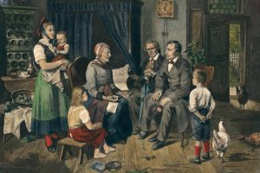
Семья Гримм

Происхождение и ранние годы
Старший из братьев, Якоб Людвиг Карл, родился 4 января 1785 года в городе Ханау. Через год, 24 февраля 1786 года появился на свет его младший брат Вильгельм Карл. Оба брата родились в Германии и были старшими сыновьями главы большого семейства, Филиппа Вильгельма. Отец мальчиков занимал должность чиновника в суде и одновременно являлся служителем реформаторской церкви.
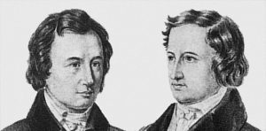
Братья в молодости
Через шесть лет после рождения Якоба отец перевез семью в Нижнюю Саксонию, где он стал руководителем одного из округов. В возрасте сорока четырех лет он, простудившись, умер от пневмонии. Вдова, Доротея Гримм, оказалась в катастрофическом положении, теперь ей одной предстояло воспитывать девятерых детей. Финансовую поддержку семье оказала тетя мальчиков, сестра их отца Шарлотта. Спустя какое-то время заболела и она, и Гриммы остались один на один со своими проблемами. Старшие сыновья, чувствуя свою ответственность за благополучие остальных членов семьи, взвалили на себя основную часть обязанностей.

Образование
Мать видела, каким потенциалом обладают ее старшие сыновья, поэтому всеми силами старалась дать им достойное образование. Братья отправились в Кассель, к сестре матери, чтобы под ее присмотром учиться в лицее. Базовыми знаниями, которые включали в себя словесность, философию, физику, естествознание, географию, историю, мальчики овладели на отлично. Окончив лицей за четыре года, что составляло половину полного срока обучения, братья с интервалом в один год стали студентами юридического факультета университета Марбурга.
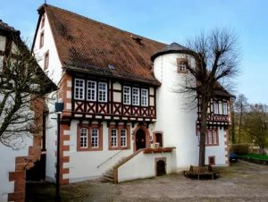
Дом-музей в Штайнау
В свободное от основных занятий время они занимались изучением литературы, больше всего их интересовала немецкая поэзия. К такой заинтересованности их побудил профессор Фридрих фон Савиньи. У него был свой, оригинальный подход к изучению права с позиции проявления в нем «народной души». Эту идею братья взяли за основу, когда вплотную занялись литературным творчеством. Написанные ими сказки становились отражением души и ума народа Германии.

Творчество
Братья Гримм оставили после себя огромное наследие в виде сказок, но не только это прославило их имена. Им принадлежат исследования, посвященные развитию лексики и грамматики немецкого языка. Их достижения в науке и творчестве неоценимы.
В 1812 году были изданы «Детские и семейные сказки». Это был сборник, в который вошли сто лучших сказок, записанных и художественно обработанных братьями. Второй том вышел через три года, в это время их имена уже были знакомы каждому жителю Германии, как взрослому, так и ребенку.
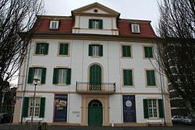
Музей в Касселе
Чуть позже сказки были адаптированы под конкретно детскую аудиторию, из них были вырезаны моменты, намекающие на неприличные поступки взрослых, а также сцены жестокости и насилия.
Двадцать лет своего творчества братья посвятили усовершенствованию грамматики родного языка. Наконец, в 1819 году был издан монументальный труд, посвященный этому направлению. Также братья работали над составлением «Словаря немецкого языка», что также принесло им огромную известность. В процессе чрезвычайно кропотливой работы они описывали и систематизировали тысячи слов и словосочетаний. К сожалению, работу над словарем авторы закончить не успели, он был издан в 1961 году.

Главные произведения
До наших дней дошли великолепные произведения братьев Гримм, не утратившие и сегодня свою популярность. Самые известные и любимые детьми сказки стали основой для сценариев многих художественных и мультипликационных фильмов. Рассмотрим некоторые из этих замечательных творений.
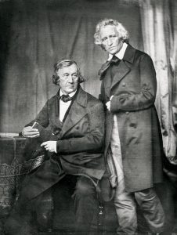
Братья Гримм
У сказки «Король-Дроздобород» поучительный характер, она предупреждает о том, что гордыня и заносчивость – не лучшие спутники для человека. Главная героиня, привередливая принцесса, никак не может выбрать себе жениха, находя и высмеивая любые недостатки. Даже настоящего короля, который пришел просить ее руки, она умудрилась раскритиковать. Тогда король, переодевшись в нищего музыканта, решил раз и навсегда проучить капризную принцессу.
Одна из известнейших сказок – «Белоснежка и семь гномов». Красавица принцесса с ослепительно белой кожей, прозванная Белоснежкой, была объектом ненависти со стороны своей мачехи. Отец по ее приказу бросил Белоснежку в лесу. Но доброе сердце девушки не позволило ей погибнуть, приют она нашла у жителей волшебного леса – маленьких приветливых гномов.
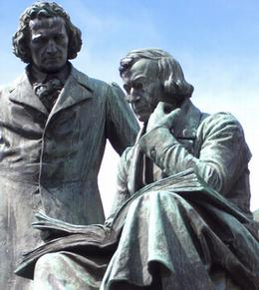
Памятник в Ханау
Сказка «Бременские музыканты» входит в число самых популярных произведений братьев Гримм. Ее любят не только у себя на родине и на постсоветском пространстве, но и во всем мире. Она повествует о путешествиях бродячих зверей-музыкантов, которых подстерегает множество интересных приключений.

Последние годы
В последние годы братья продолжали трудиться над составлением словаря, эту работу они совмещали с преподавательской деятельностью. Вильгельм был женат на Доротее Вильд из Касселя, которая подарила ему четырех сыновей, один из них в дальнейшем пошел по стопам отца. Вильгельм внезапно скончался 16 декабря 1859 года. Причиной смерти стала молниеносная форма инфекции. Его работа над словарем остановилась на словах на букву D.
Якоб, до конца жизни остававшийся холостяком, всю заботу о семье брата взял на себя. Он также продолжал трудиться до последнего вздоха и умер 20 сентября 1863 года от инсульта. Могилы братьев находятся рядом в Шёнеберге (Берлин).

Интересные факты
- полный сборник сказок Братьев Гримм включает в себя 210 сказок и легенд;
- сказки писателей переведены на 160 языков;
- создатель иллюстраций к одному из первых изданий – брат писателей Эмиль Гримм;
- существует закон лингвистики, названный в честь Якоба «Закон Гримма»;
- братья Гримм были профессиональными библиотекарями;
- А.С. Пушкин написал «Сказку о рыбаке и рыбке», взяв за основу сказку братьев Гримм «Рыбак и его жена».

Память о писателях
В 1896 году в Ханау был установлен памятник братьям Гримм.
В 2006 году городу Ханау был присвоен статус «Город братьев Гримм».
В Германии существует тематический маршрут «Дорога сказок», по произведениям братьев Гримм.
Братьям Гримм посвящена банкнота достоинством 1000 марок.
В Касселе и Штайнау функционируют Музеи братьев Гримм.

Творчество

Белоснежка и алоцветик • Белоснежка и семь гномов • Бременские музыканты • Веретено, ткацкий челнок и иголка • Гензель и Гретель • Горшочек каши • Госпожа Метелица (Бабушка Вьюга) • Двенадцать братьев • Девушка-дикарка • Дружба кошки и мышки • Живая вода • Живая вода • Заяц и ёж • Золотой гусь • Королевские дети • Королек и медведь • Король Дроздобород • Король-лягушонок, или Железный Генрих • Ленивый Хайнц • Лесная старуха • Маленькие человечки • Настоящая невеста • Неустрашимый царевич • Одноглазка, Двуглазка и Трехглазка • Ослик • Очески • Подземный человечек • Рапунцель • Румпельштильцхен • Семь воронов • Синяя свечка • Сказка о рыбаке и его жене • Сказка о том, кто ходил страху учиться • Соломинка, уголек и боб • Старик из стеклянной горы • Столик, сам накройся, золотой осел и дубинка из мешка • Стоптанные туфельки • Счастливый Ганс • Три брата • Три змеиных листочка • Три пряхи • Умная гретель • Храбрый портняжка • Хрустальный шар • Царица пчел • Шесть лебедей •

Ссылки
https://www.grimmstories.com/ru/grimm_skazki/index Все сказки братьев Гримм на русском языке.
https://www.youtube.com/watch?v=nnYl2tWRc24 Сказки братьев Гримм. Аудиокнига.
https://easy-story.livejournal.com/9573.html Маршрут «Дорога сказок»
https://conjure.livejournal.com/786403.html Музей братьев Гримм в Касселе

Источник: Spadilo.ru

